第一章工程概况 -0 -
1.1编制依据 -1 -
1.2 编制原则 -1 -
1.3工程简介 -1 -
1.4施工条件 -2 -
1.5主要施工内容 -3 -
第二章施工部署 -4 -
2.1组织机构设置 -4 -
2.2施工计划 -4 -
2.3爆破施工任务 -5 -
2.4资源配置 -5 -
第三章 土石方爆破专项施工方案 -7 -
3.1施工准备 -7 -
3.2工程特点 -7 -
3.3施工方案 -8 -
3.4石方爆破施工方案 -9 -
3.5特殊地段施工 -15 -
3.6灌浆平洞施工 -16 -
3.7排水措施 -18 -
第七章 施工质量管理 -20 -
7.1质量管理机构 -20 -
7.2施工质量管理 -20 -
7.3质量控制要求 -22 -
7.4爆破施工质量要求 -22 -
第八章安全文明施工措施 -25 -
8.1施工安全保证措施 -25 -
8.3机械设备施工安全保证措施 -26 -
8.4早爆事故及其预防 -26 -
8.5盲炮的处理 -27 -
8.6安全用电技术措施及电气防火措施 -27 -
第九章环境保护措施 -30 -
第十章 安全预防事故措施 -31 -
10.1爆破事故分类 -31 -
10.2爆破事故预防 -31 -
10.3加强安全管理 -32 -

第一章工程概况

1.1编制依据
1XX水利水电枢纽工程施工图纸；
2XX水利水电枢纽工程BT项目施工组织设计
3《爆破安全规程》GB6722-2011；
4《民用爆炸物品安全管理条例》国务院令第466号；
5《建筑地与基础工程施工质量验收规范》GB5002-2002；
6《建筑工程质量检验评定统一标准》GB50300-2013；
7《水工建筑物地下工程开挖施工技术规范》DL/T5099-2011）；
8《水工建筑物岩石基础开挖工程施工技术规范》DL/T5389-2007；
9《水工建筑物岩石基础开挖工程施工技术规范》SL47-94；
10《水电水利工程边坡施工技术规范》DL/T5255-2010；
11《水利水电工程爆破施工技术规范》DL/T5135-2013

1.2编制原则
为确保优质、安全、按期完成本土石方项目施工任务，制定施工方案编制原 则如下：
1根据工程的实际情况，围绕重点工程项目，周密部署，合理安排施工顺序， 采用平行流水作业及均衡施工方法，运用网络技术控制施工进度，保证施工工期。
2制定切实可行的施工方案、创优规划及质量保证措施，选择先进、成熟的 施工工艺，采用和工程相适应，性能良好的机械设备，科学合理的配备在施工现 场，充分发挥设备的生产能力，确保工程质量。
3采用先进的施工组织管理技术，配备与工程相适应的专业施工队伍按业主 的要求组织专业化施工。
4合理配备生产要素，优化施工平面布置，减少工程消耗，降低生产成本。
5安全、文明地组织施工，确保周边建筑物和人员、机械设备安全，尽量减 少施工对居民的干扰和影响，搞好环境保护。

1.3工程简介
XX水利水电枢纽工程项目主要工程内容为：坝高63m，水库总库容984万 m3,
水库枢纽工程由碾压混凝土重力坝、放水排沙底孔、引水建筑物等组成，新 建坝后电站主副厂房、35KV升压站、尾水渠及进场公路、制作与安装金属结构 及机电设备、安装3台800KW水轮发电机组等组成。

1.4施工条件
1流域概况
枢纽工程位于XX省XXX市漾家河处，漾家河系汉江右岸一级支流，属山溪 型河流，发源于米仓山南坡，南郑县魏家桥乡境内的熊头岩。河水由南向北，于 两河乡进入勉县境内，在XX县温泉乡中坝村附近汇入汉江。流域面积566km2，河 长74km，平均比降12.8%°。
坝址以上控制面积128 km2，河道长19.85km，平均比降20.4%，流域呈阔 叶形。河道两岸山势陡峭，河谷狭窄，植被良好，水土流失小，河流水量充沛， 含沙量小，大部分时间为清水河，只在汛期发洪水时，河水变浑浊。由于河道比 降大，汛期常伴随着推移质被带到下游，汛期洪水陡涨陡落；枯水期水量因其上 游流经灰岩地区，有多处泉水补给，故水量比较稳定。
本流域属亚热带季风气候区，形成降水的暖流气候，主要来自孟加拉湾和西 太平洋。夏季在副热带高压影响下，孟加拉湾水汽翻越米仓山输入本地，配合有 利地形易造成大范围的降水；冬季由于青藏高原西风气流南支的影响而形成切变 线，西南暖湿空气沿浅层空气上滑入侵，因而时有小雨雪天气。但基本受西北气 流控制，降雨量不大。
漾家河流域由南向北由中山、浅山、丘陵和平坝区组成，据南郑县气象站， 1961〜1984年资料统计多年平均气温为14.2°C，最高气温为36.6°C，（1976年7 月3日），最低为-8C，（1969年1月30日）。查《汉中地区实用水文手册》（以下 简称《水文手册》）中多年平均降水量等值线图，全流域多年平均降水量1100mm， 由南向北变幅为1480~850mm，降水量多集中在7月〜10月。
坝址以上地势较高，夏季微热，冬季较冷，因地处米仓山降水高值区，多年 平均降水量超过1400mm，据云河雨量站1980〜1987年实测资料统计，年平均降水 量为1515.9mm，其中水稻灌溉期内的7、8、9月为863.0mm，占全年降水的56.9%，
而关键用水的6月份降水量却只占年降水总量的11%。
2地貌地质
库区出露岩层比较复杂。震旦系结晶灰岩、砂岩，寒武系砂页岩、灰岩，奥 陶系砾岩、灰岩，志留系页岩，二迭系灰岩均有。但以结晶灰岩、灰岩为主。其 地貌总特点是山势峥嵘、险峻，锯齿状山峰、不对称V形谷及岩溶（喀斯特）地 貌发育。米仓山主脊海拔2200米左右，地势高耸，峰岭交错，似天然长城，沿 川陕交界东西蜿蜒，仅在石人山西部渐向北呈弧形偏折，至庙坝挡墙以西的熊头 岩，完全伸入境内，西北一一东南走向，又从元坝北部的炮坪、玉皇桥折西，渐 入宁强境。
现场地质勘查坝址处山石为：流纹质碎屑熔岩，具有“硬、脆、碎”的特点， 利用坝基开挖开挖弃渣采取人工加工作为碾压砼粗骨料的料源，不足部分由业主 指定碎石料场开采加工。
3自然条件
坝址以上地势较高、夏季微热、冬季较冷，因地处米仓山降水高值区，多年 平均降雨量超过1400mm，距云河雨量站1980〜1987年实测资料统计，年平均降 水量为1515.9mm，其中7〜9月降水量占全年降水的56.9%，而6月份降水量仅 占年降水量的11%。；
坝址地处山区，河流属山溪型河流，洪水多发生在6〜9月，大洪水多为高 强暴雨形成，洪水表现为陡涨陡落，汇流速度快，洪水过程一般为1〜3天，多 呈峰高量小、尖瘦的单峰型过程。
表1-1 云河水库坝址处施工期洪水成果表
时 段 |  | 不同重现期（年）洪峰流量（m³/s） |  |  | 备注
 |  | 20 | 10 | 5 | 备注
非汛期 | 1〜2月 | 5.04 | 4.06 | 3.04
非汛期 | 3〜4月 | 89.0 | 68.4 | 48.0
非汛期 | 11〜12月 | 83.4 | 53.0 | 27.6
汛期 | 5月 | 142 | 111 | 80
汛期 | 6月 | 246 | 124 | 76
汛期 | 10月 | 224 | 124 | 81
汛期 | （7〜9月） | 658 | 525 | 388 | 用全年替代
1.5主要施工内容

1大坝工程：土石方明挖、地基处理、石方洞挖、支护、坝体碾压砼浇筑、 常态砼浇筑，坝基固结灌浆和帷幕灌浆等。
2引水工程：石方明挖、石方洞挖等；
3房屋建筑工程：管理站办公管理用房、管理局办公用房及室外工程；
4其他工程：10KV动力线路架设、照明及通讯线路工程、厂坝区及生活供水、 供热等公共设施、原型观测设备和仪器的采购、制作安装、施工期观测和观测资 料整理等。
5导流工程及施工临时设施等。

第二章施工部署

2.1组织机构设置
工程项目部组织机构见图2 — 1。
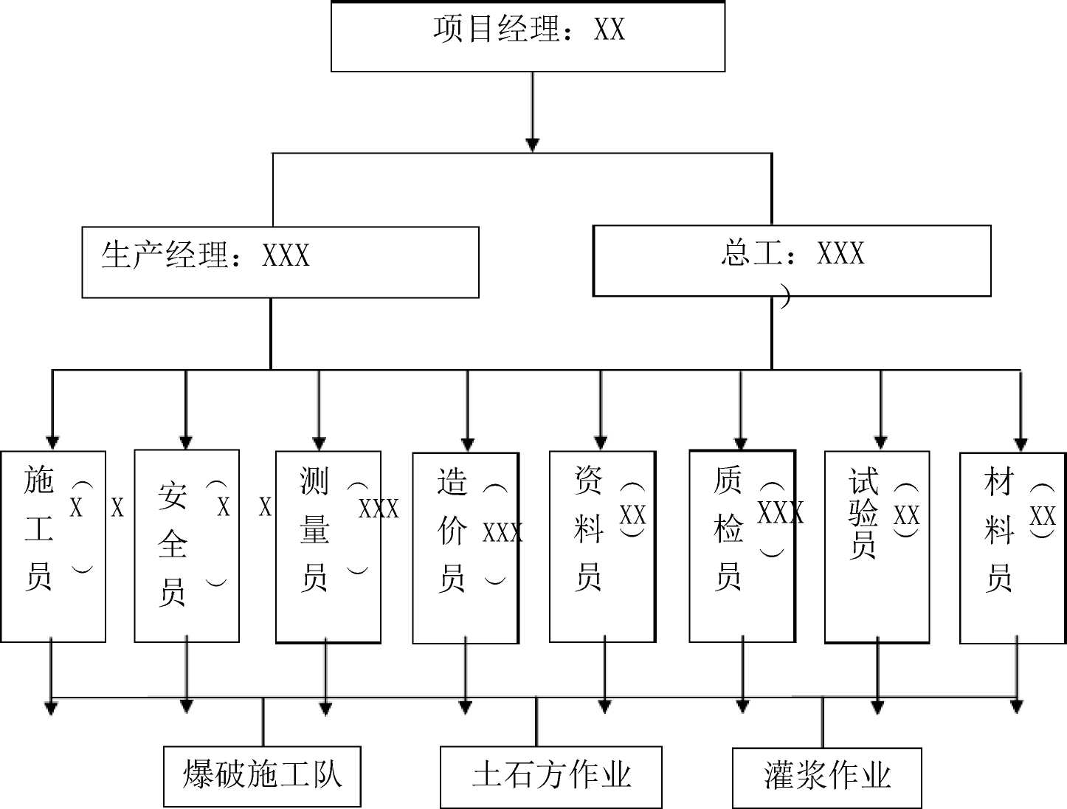
图2 — 1项目部组织机构图

2.2施工计划
本工程计划开工时间2014年12月15日，2017年1月15日完工，总工期 763天，实际开工日期以监理发布的开工令为准。
大坝土石方爆破施工进度计划开工日期2015年1月25日，大坝土石方爆破 施工进度见附件1。
1施工计划
- 安排进度计划时主体思想为：保证重点，兼顾一般，满足连续。由于本工 程项目施工内容多，投入的机械设备和劳动力比较多，因此在施工安排上必须统 筹兼顾，合理安排。
- 考虑施工机械连续作业，物质消耗均衡，人员配管合理，避免出现突出高 峰和低谷，应采用流水施工。本土石方工程作业主要施工工序为：施工准备—— 基坑土方开挖 土方清运 基坑平基岩石爆破施工 石碴清运。
- 为完成进度，本工程土方开挖和爆破施工作业同时进行，清运工作要利用 爆破作业间隙进行（钻孔作业），并尽是利用夜间加班作业，以提高工效。
- 本工程施工项目工程均采用双班作业。如完成任务有困难时，可适当调整 为三班作业。
2施工组织
根据本工程具体情况，项目施工分成以下作业组：
第一作业组：爆破施工组：共分4个小组，主要负责爆破作业。
第二作业组：机械挖运组：负责基坑石渣挖运工作。
第三作业组：排水组：负责基坑开挖全过程中排水工作
第四作业组：保障组，负责工程保障作业，包括：爆炸物品购买、配送、保 管的后勤保障。

2.3爆破施工任务
根据合同要求，本项目合同范围内爆破施工任务包括以下内容：
1坝基、引水隧洞、灌浆平洞土石方爆破开挖；
2土石方爆破后石渣外运，根据设计初步设计报告，本项目土石方开挖可利 用率40%，其余60%为弃渣，弃渣场由业主指定；

2.4资源配置 2.4.1主要工程量
大坝工程主要工程量为：土石方开挖168711m3,防渗主帷幕灌浆3010m，防
渗副帷幕灌浆1240m,固结灌浆8725m,基础接触灌浆800m，钢筋制安350T,砼 浇筑18.8万m3 （其中常态砼4.8万m3，碾压砼14万m3），钢结构制安30T，闸 门及启闭机安装191.60T。
2.4.2主要施工设备情况
表2-1拟投入的主要施工设备表
序号 | 设备名称 | 型号/规格 | 数量 | 生产能力 | 用于施工部位
1 | 履带全液压钻  机 | LM-500C | 3台 | 良好 | 土石方工程
2 | 挖掘机 | PC360-7 | 2台 | 良好 | 土石方工程
3 | 推土机 | 220HP | 3台 | 良好 | 土石方工程
4 | 自卸汽车 | STR1491 | 30辆 | 良好 | 土石方工程
5 | 手风钻 | YT28 | 10台 | 良好 | 土石方工程
6 | 空压机 | 30m3/min | 1台 | 良好 | 土石方工程
7 | 空压机 | 40m3/min | 1台 | 良好 | 土石方工程
8 | 起爆器 |  | 6部 | 良好 | 土石方工程
9 | 电雷管测试仪 |  | 4台 | 良好 | 土石方工程
10 | GPS |  | 1部 | 良好 | 土石方工程
11 | 全站仪 |  | 1部 | 良好 | 土石方工程
电工胶布、剪刀、起爆线、修理工具等工具若干套件，以上机械设备根据工程施工需要 进行增减调配，以满足工程要求。
2.4.3劳动力资源配置
表2-2拟投入劳动力资源配置
工种 | 单位 | 数量 | 备注
管理人员 | 人 | 15
挖机司机 | 人 | 4
汽车司机 | 人 | 30
钻机司机 | 人 | 4
推土机司机 | 人 | 4
工种 | 单位 | 数量 | 备注
修理工 | 人 | 2

爆破工 | 人 | 12
合计 | 人 | 71

第三章土石方爆破专项施工方案

3.1施工准备
1组织技术人员按业主指定时间接收本工程所有的设计施工标志及图纸。
2组织施工技术人员熟悉设计图纸、参加图纸会审。
3爆破方案以最快速度报各部门审批。
4进行施工复核测量，增设施工控制网及施工放样等工作，并做好记录。
5对施工技术人员、工人进行动员，并进行全面的安全及施工技术交底。
6对工程所有使用的爆破器材、仪表进行检验，保障工作按计划顺利进行。
7组织各种机械设备进场，并进行维护检查和试机，使其保持完好状态。
8发出爆破施工公告：在每个路口和施工区张贴施工告示（施工告示内容包 括：工程项目名称，工程设计单位，施工单位及协作单位，工程负责人，作业期 限等），设置爆破施工警示牌，确定警戒范围。

3.2工程特点
1土石方挖方量大、爆破和运输组织要求高
土石方开挖量约17万方，可利用率40%，可利用运输至碎石加工厂加工， 其余60%弃渣装运到指定的弃渣场内，石渣运输组织难度大，要求高。
2气象因素影响大、工期紧张。
计划施工工期内阴雨天气较多，晴好天气较少，施工工期包含汛期，将对严 重影响土石方施工，同时爆破日产量要求达到2000m3，石渣运输达2000m3 （松 方），如何在工期内完成任务，将是一个严峻的问题。
3环境较复杂，对爆破施工安全要求高
本项目周边环境有村庄，且距离爆破区域较近，爆破施工安全管理将是本项 目安全工作的重要内容，控制爆破震动、飞石、冲击波等有害效应的要求高。
4坝基开挖深度较大，边坡开挖存在塌方的可能性大。
5河流水流量大，降排水任务繁重。

3.3施工方案
根据以上工程特点分析，为确保施工工期和质量，确定采用以下施工方案。
1土方开挖方案
开挖采用挖掘机、装载机作业，大吨位（10T）自卸汽车运输；
2石方爆破、石渣运输
对于次坚石、普坚石采用浅孔松动爆破和控制爆破的方式进行施工，挖掘机、 装载机装碴，大吨位自卸汽车运输；
经地质勘察资料显示，土石方开挖工程量约17万m3。
（1） 施工作业区划分
为便于施工和管理，施工作业区分为3个区，以开挖线范围左右岸、坝基分 为三个区。
（2） 施工便道设置
为便于土方开挖和运输，在开挖前应做好施工便道修筑。根据工程施工环境 和弃渣场情况，左岸设计有上坝道路，右岸根据现场地势情况修建施工便道，由 于左右岸落差较大，需修建中部施工便道，左右岸土石方开挖形成环向通道，为 确保车辆通行顺畅，便道设计宽8m，在地势情况符合要求下修建错车位，路面 采用碎石铺垫。
（3） 开挖顺序。
先进行左右岸土石方开挖，之后进行出渣，待上下游围堰施工完成，导流 施工坝基土石方开挖。
（4） 土方开挖注意事项
- 土方开挖应尽量一次开挖到岩石面，并做到边挖边清理，防止地下水集水 后变成泥浆。
- 由于本项目地下水位较高，土方开挖后集水严重，因此坝基处在开挖到一 定面积后应根据集水流向，设置集水坑并安装抽水泵进行排水。
- 由于开挖范围较大，在开挖到中部时，为确保运输车辆正常通行，应及时 依据地形对施工便道进行维护或重修，由于开挖后岩石面凹凸不平，运渣车辆通 行困难，必要时应铺填石渣，确保车辆通行。
- 由于施工区域内施工机械、车辆比较多，场地运输车辆昼夜通行量大，为 便于管理，确保运输车辆通行顺畅，施工全过程应加强对车辆通行顺序和方向的
管理。

3.4石方爆破施工方案
（1） 爆破区域划分
由于本工程爆破范围大面积广，土方挖运、石方爆破、石渣运输、边坡支护、 坝基爆破等作业交叉进行或同时作业，为便于工序安排，防止出现混乱，根据施 工计划和施工力量，计划将工作面分为3个区。划分方法与土方开挖相同，分别 为第一作业区、第二作业区、第三作业区。
（2） 爆破作业面设置和作业顺序
根据本项目施工范围和岩石开挖情况，计划设置4个爆破作业组分别为左岸 1组，右岸2组，坝基左面3组，坝基右面4组，根据施工要求，需先进行左右 岸施工，后进行坝基施工，先组织进行1组、2组施工，后组织3组、4组施工。
（3） 坝基爆破开挖参数
- 爆破参数选定
深孔梯段爆破参数表
参数名称 | 单位 | 参数值 | 备注
梯段高度（H） | m | 10 | 施工中根据不同的梯段高度而定，  不大于10m
钻孔倾角（0） | ° | 90
钻孔深度（L） | m | 10.3 | 超钻0.3m
堵塞长度（L2） | m | 2.0 | 黄土填塞2.0m捣实
孔径D | mm | 89
孔距a | m | 3.0
排距b | m | 2.4
装药直径d | mm | 89
炸药单耗q | kg/m3 | 0.55
起爆方式 |  | 孔间微差 | 导爆索起爆法
浅孔梯段爆破参数表
参数名称 | 单位 | 参数值 | 备注
小梯段高度H | m | 4.0

孔深L | m | 4.0
超钻孔深h | m | 0.2
孔径D | mm | 42
孔距a | m | 1.0
排距b | m | 0.8
钻孔倾角 | 度 | 71-90
堵塞长度L3 | m | 1.2
炸药单耗q | kg/m3 | 0.6
起爆方式 |  | 孔间微差 | 导爆索起爆法
预裂爆破参数表

参数名称 | 单位 | 参数值 | 备 注
梯段高程H | m | 10
斜孔倾角0 | ° | 计算 | 与设计边坡倾角一致
钻孔深度L | m | 计算 | 等于设计边坡斜长
超钻深度h | m | 0
堵塞长度L2 | m | 1.0
孔径D | mm | 76
孔距a | m | 0.8
药卷直径0 | mm | 32
线装药密度△ | g/m | 300 | 米用导爆索贯串全孔，才把药卷和导爆索固定在 竹片上。
底部线装药密度^ | g/m | 750
顶部线装药密度 | g/m | 200
保护层一次爆除法爆破参数表
参数名称 | 单位 | 参数值 | 备注
保护层厚 | m | 2.0
孔深L | m | 2.0
孔径D | mm | 42

孔距a | m | 0.8
排距b | m | 0.6
布孔形式 |  | 梅花形
钻孔倾角 | 度 | 45-90
单耗 | Kg/m3 | 0.5
药卷直径 | mm | 32
堵塞长度L3 | m | 0.6
起爆方式 |  | 孔间微差 | 导爆索起爆法
孔底减震 |  |  | 填垫锯沫0.2m
以上爆破参数，应根据现场的岩石情况、环境情况通过试爆进行修正，在试

验性生产确定好各种爆破方法的技术参数后，建立较为完善、科学的爆破参数表，
方可进行爆破。
- 钻孔设计
炮孔形式以垂直炮孔或与台阶斜角相平行的炮孔为主，以台阶底部平行炮孔 为辅。
a小台阶炮孔布置示意图
该钻孔布置方法选用于距边坡岩石爆破
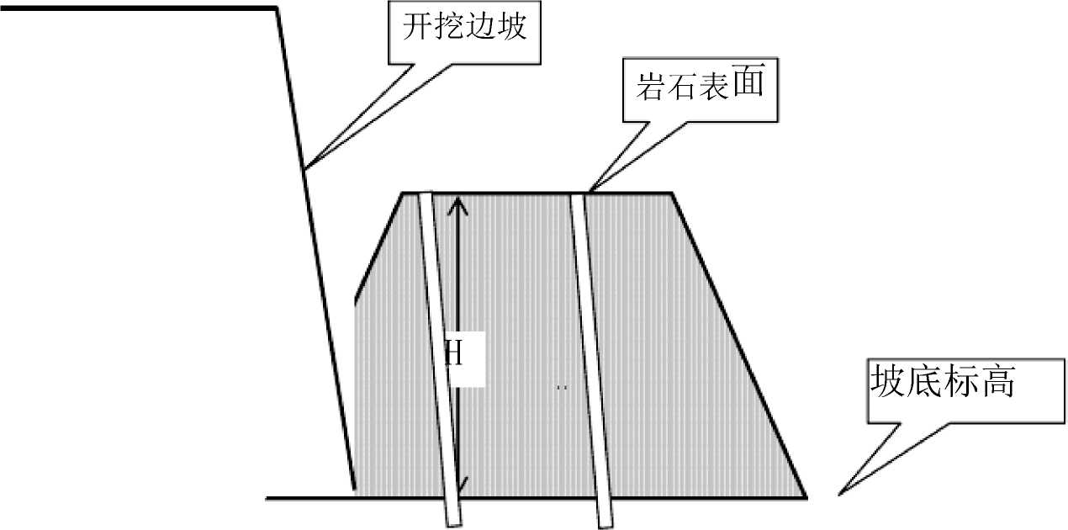

――单排孔侧向宽孔距布孔
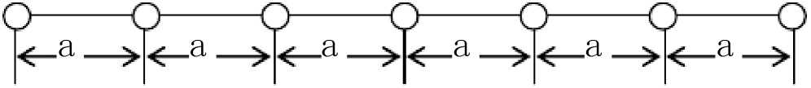
――多排孔侧向宽孔距交错布孔


b平行炮孔（抬炮法）布孔方法
该炮孔布置方法选用于大面积岩石爆破方法。

岩石表面
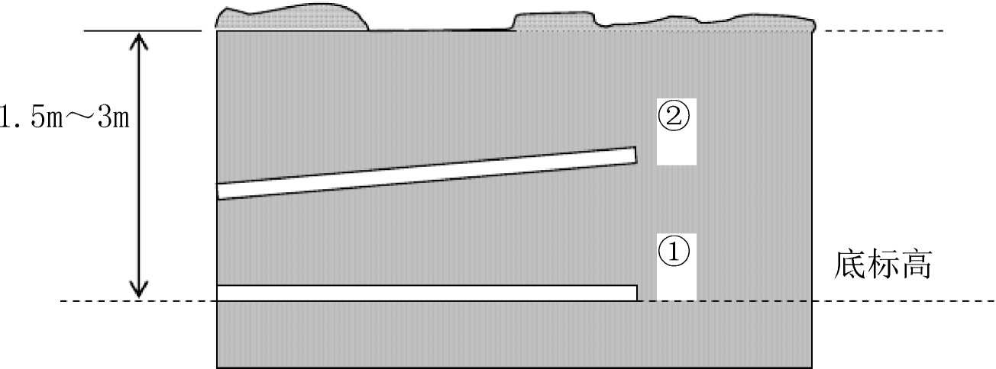

平行炮孔（抬炮孔）爆破方法通常炮孔布置在设计底标高线上，爆破 后，炸药爆炸能量主要向上作用，炮孔下方岩石保持稳定，经机械整理后基底岩 石表面平整。
平等炮孔主要是起辅助作用，炮孔布置比①#炮孔稍少。如岩石厚度 少于1.5m时，可不布置②#孔。
平行炮孔布置一般要求其上方岩石厚度0.8m以上，一排炮孔最大起 爆岩石厚度不超过3m （即爆破抵抗线W不超过3m），起爆岩石厚度过大会产生较 多的大块率，影响后期石渣装运。
c孤石爆破
孤石采用垂直炮孔方法，一般每个孤石布置1个炮孔，最多布置2个炮孔。
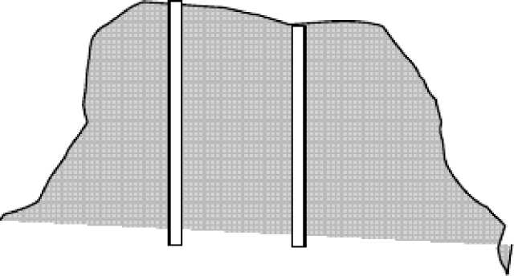
- 装药、填塞和起爆网络设计
a主要爆破器材
炸药采用乳化炸药，雷管为8#电雷管。
b装药、填塞
----空气分段装药结构（边坡爆破） 连续装药结构
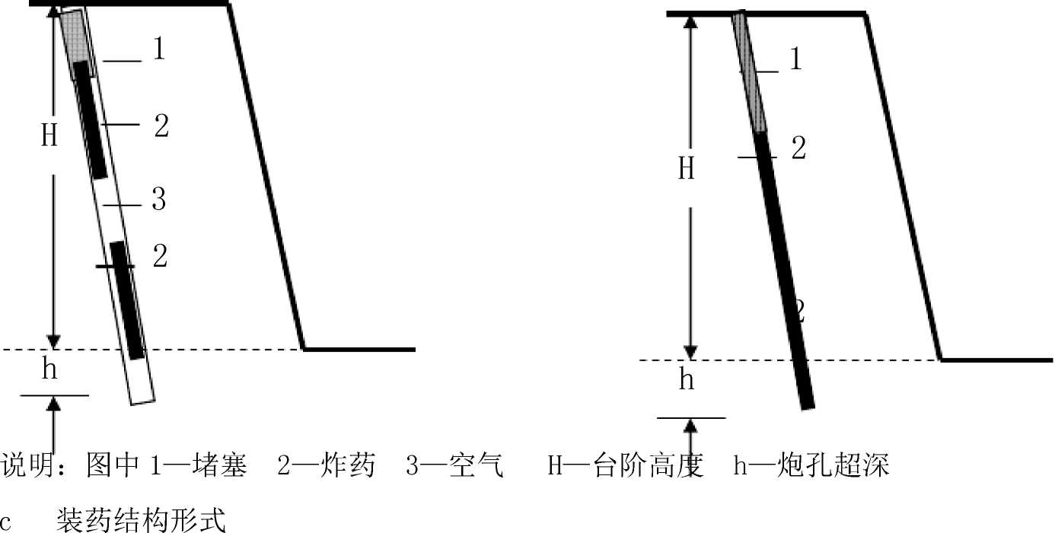
浅眼爆破采用耦合连续装药结构。
炮孔用黄泥土炮泥填塞。
d起爆网络
起爆能源和方法
起爆站起爆电源主要用点火机，采用人工操纵、同时起爆的方法起爆。根据 施工现场情况设置交流电源起爆箱作为预备起爆电源。
起爆网路联接形式和方法
爆破网路主要采用电雷管爆破网络，串联起爆线路。但要严格控制一次起爆 的炮孔数量，在确保起爆总药量的安全控制范围内确定联结的炮孔数量。
- 爆破安全距离计算
a爆破地震效应安全距离
同一段内炮孔一次起爆允许的最大药量，按下式计算校核：
Q=R3 （V/k） 3/a
式中：Q—一次起爆允许的最大药量，Kg；
R一爆破部位至保护目标的距离，由每次爆破的位置距离而定。
V—保护目标允许的最大振动速度，cm/s，砖混结构建筑取V=3.00cm/s。
k、a 一影响系数，取 k=250，a =1.80；
表2 不同距离一次起爆最大药量控制表
距离 | 20m | 30m | 40m | 50m | 60m | 70m | 80m | 100m
Q/kg | 5.02 | 16.96 | 40.19 | 78.50 | 135.64 | 215.40 | 321.54 | 428.00
b爆破空气冲击波的安全距离

爆破空气冲击波的安全距离由按下式计算:
RC=KCQ1/2
式中：RC一爆破空气冲击波的安全距离，m；
KC一系数。在玻璃偶然破坏的条件下，取KC=2；
Q—一次起爆的药量，428Kg。
经计算RC^50.0m
c个别爆破飞石的安全距离
个别爆破飞石的安全距离，按下式计算：
Rf=40n2W
式中：Rf一个别爆破飞石的安全距离，m
n一爆破作用指数；
W一最小抵抗线，m。
经计算：Rf=40n2W=40X0.752X 1.5^34m
从以上爆破有害效应安全距离计算结果，在爆破施工中要注意以下问题：
- 本工程在爆破安全上对周围建筑物的危害主要是爆破震动。在爆破施工作 业中要根据各施工地段认真计算装药量，特别要严格控制一次起爆最大装药量。
- 爆破飞石的控制。在施工中，爆破飞石产生的主要原因一是爆破抵抗线改 变、遇到岩石结构薄弱层（土夹层、溶洞、裂缝等），二是炮孔堵塞不符合设计 要求或不堵塞炮孔而产生冲炮。因此，爆破员在布置炮孔时必须对当前爆破部位 的地质状况进行检查和分析，正确布置炮孔，避开岩石结构薄弱层（土夹层、溶 洞、裂缝等），同时加强炮孔堵塞质量。
- 爆破警戒范围。浅孔爆破施工时警戒范围控制在100m以内，如采用中深 孔施工时，由于中深孔爆破一次起爆装药量大，一旦以生冲炮，危害范围较广， 因此，为安全起见，每次爆破警戒范围应扩大到200m以上，特别要注意工地内
以上内容仅为本文档的试下载部分，为可阅读页数的一半内容。如要下载或阅读全文，请访问：https://d.book118.com/077010103045006035

